班级动态(6.26）
一、晨间来园基本情况
1.来园人数：应到24人，实到22人。刘雨希、邓文汐请假，希望这些小朋友们能够早日来园和我们一起游戏哦！

- 区域游戏
户外活动中，小朋友们滚滚筒、推小车、晒太阳、钻山洞……
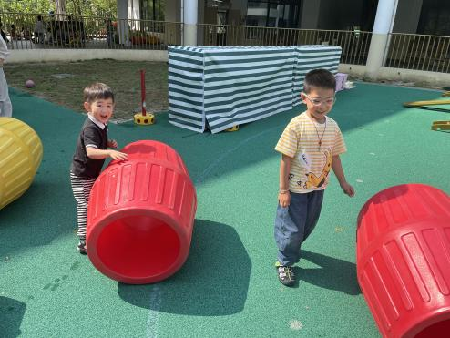 | 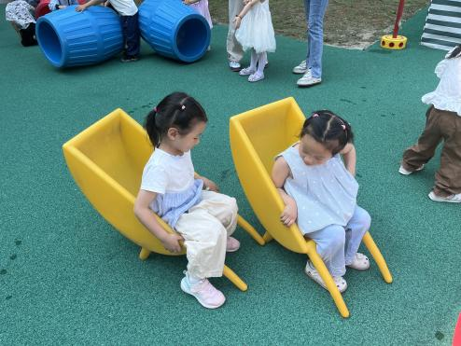 | 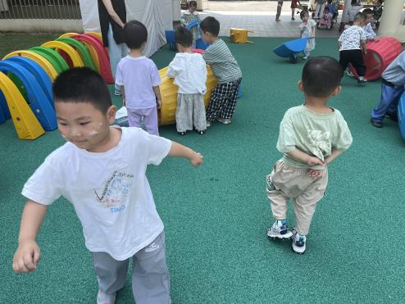
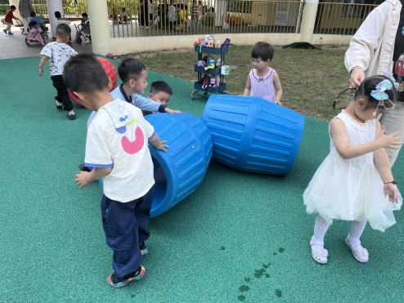 | 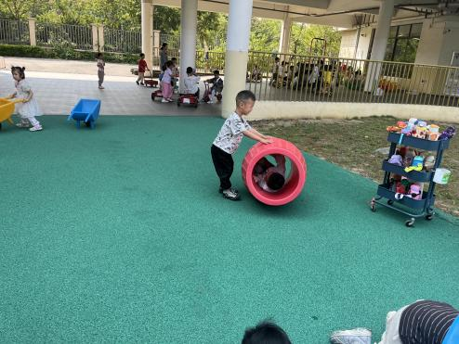 | 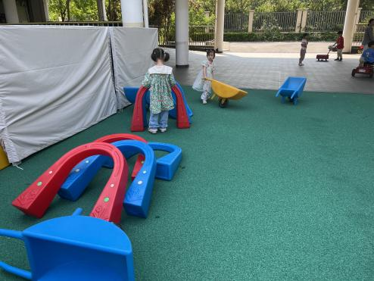
- 零食分享会
今天上午我们还开展了六一零食分享会。
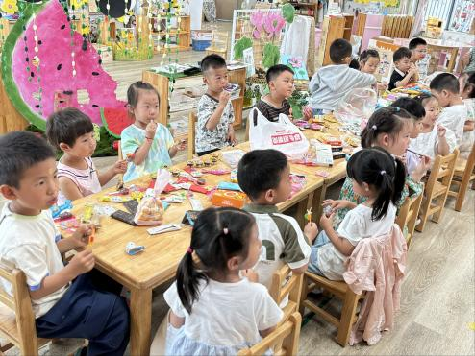 | 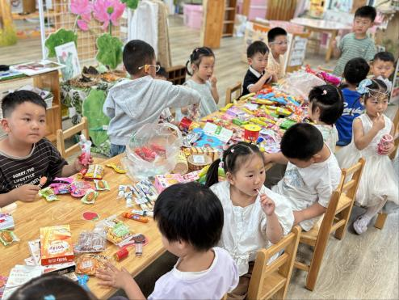 | 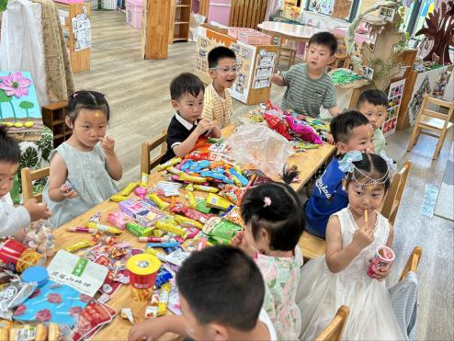
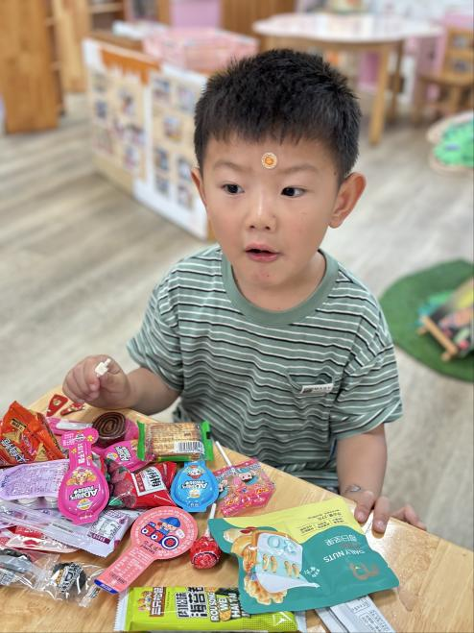 | 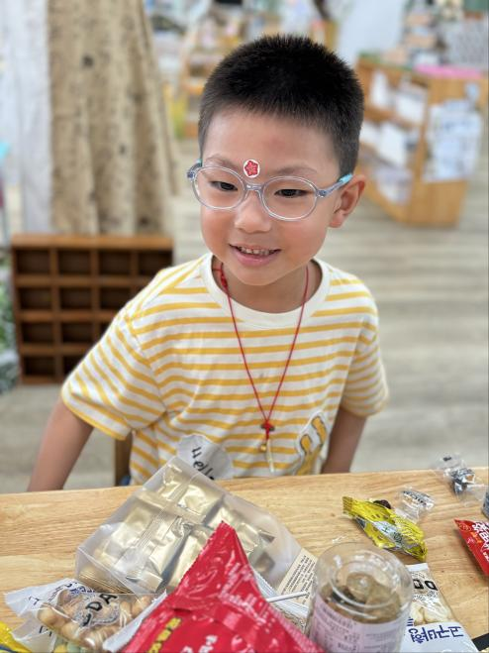 | 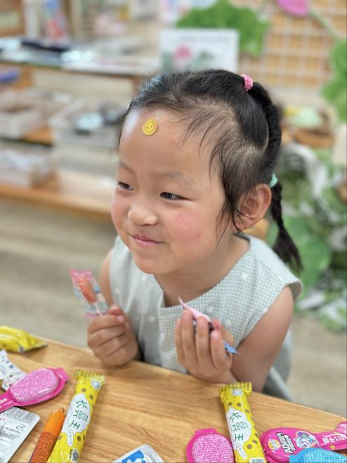

四、家园联系：
1.请大家及时检查宝贝的指甲，发现指甲过长的要及时修剪，养成良好的卫生习惯哦。

